课程概要：
- GIT体系概述
- GIT 核心命令使用
- GIT 底层原理
讲师介绍


一、GIT体系概述
提问：
- 大家公司是用什么工具来管理代码版本？SVN、CVS、GIT
- GIT和SVN有什么区别呢？

GIT 与 svn 主要区别：
- 存储方式不一样
- 使用方式不一样
- 管理模式不一样
1、存储方式区别
GIT把内容按元数据方式存储类似k/v数据库，而SVN是按文件(新版svn已改成元数据存储)
  - 演示git 存储过程演示
cd .git/objects/df/
git cat-file -p df70460b4b4aece5915caf5c68d12f560a9fe3e4
echo 'version1' > text.txt
git hash-object -w text.txt
2、使用方式区别
从本地把文件推送远程服务，SVN只需要commint 而GIT需要 add、commint、push 三个步骤

SVN基本使用过程
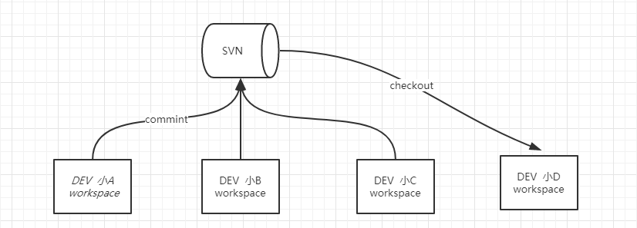

Git基本使用过程
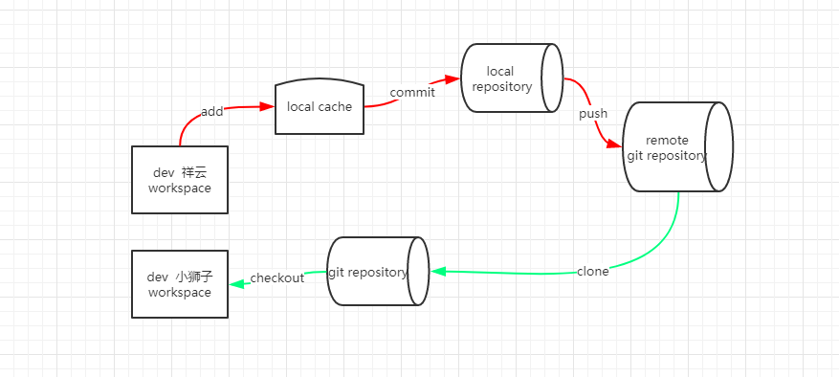

3、版本管理模式区别
git 是一个分布式的版本管理系统，而要SVN是一个远程集中式的管理系统

集中式
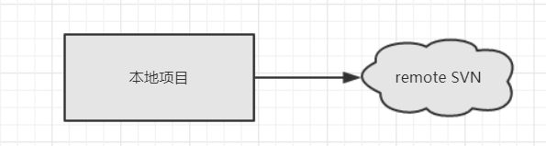

分布式
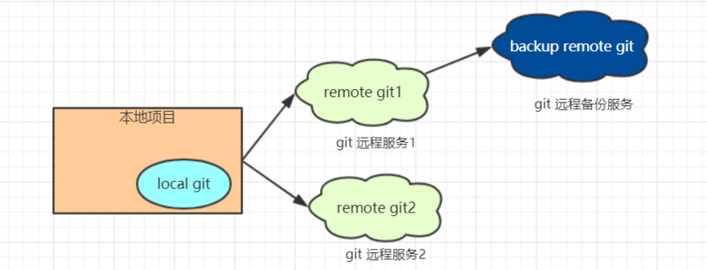

二、GIT 核心命令使用
主要内容:
- git 客户端安装配置
- 整体认识GIT的基本使用
- 分支管理
- 标签管理
- 远程仓库配置
1、安装git 客户端安装
官方客户端： httpsd://git-scm.com/downloads
其它客户端：https://tortoisegit.org/download/

2、认识GIT的基本使用
- git 项目创建与克隆
- 文件提交与推送
完整模拟从项目添加到push 过程
- 创建项目
- 初始化git仓库
- 提交文件
- 远程关联
- push 至远程仓库

本地初始化GIT 仓库:
#基于远程仓库克隆至本地
git clone <remote_url>

#当前目录初始化为git 本地仓库
git init <directory>

基于mvn 模板创建项目
mvn archetype:generate

本地添加
#添加指定文件至暂存区
git add <fileName>
#添加指定目录至暂存区
git add <directory>
#添加所有
git add -A
#将指定目录及子目录移除出暂存区
git rm --cached target -r
#添加勿略配置文件 .gitignore
本地提交
#提交至本地仓库
git commit file -m '提交评论'
#快捷提交至本地仓库
git commit -am '快添加与提交'
3、分支管理
#查看当前分支
git branch [-avv]
#基于当前分支新建分支
git branch <branch name>
#基于提交新建分支
git branch <branch name> <commit id>
$ git branch -d {dev}
#切换分支
git checkout <branch name>
#合并分支
git merge <merge target>
#解决冲突，如果因冲突导致自动合并失败，此时 status 为mergeing 状态.
#需要手动修改后重新提交（commit）

4、远程仓库管理
#查看远程配置
git remote [-v]
#添加远程地址
git remote add origin http:xxx.xxx
#删除远程地址
git remote remove origin
#上传新分支至远程
git push --set-upstream origin master
#将本地分支与远程建立关联
git branch --track --set-upstream-to=origin/test test
5、tag 管理
#查看当前
git tag
#创建分支
git tag <tag name> <branch name>
#删除分支
git tag -d <tag name>

6、日志管理

#查看当前分支下所有提交日志
git log
#查看当前分支下所有提交日志
git log {branch}
# 单行显示日志
git log --oneline
# 比较两个版本的区别
git log master..experiment

#以图表的方式显示提交合并网络
git log --pretty=format:'%h %s' --graph

三、git 底层原理
- GIT存储对像
- GIT树对像
- GIT提交对像
- GIT引用

1、GIT存储对像(hashMap)
Git 是一个内容寻址文件系统，其核心部分是一个简单的键值对数据库（key-value data store），你可以向数据库中插入任意内容，它会返回一个用于取回该值的hash 键。

# git 键值库中插入数据
echo 'luban is good man' | git hash-object -w --stdin
79362d07cf264f8078b489a47132afbc73f87b9a

#基于键获取指定内容
git cat-file -p 79362d07cf264f8078b489a47132afbc73f87b9a
Git基于该功能 把每个文件的版本中内容都保存在数据库中，当要进行版本回滚的时候就通过其中一个键将期取回并替换。

- 模拟演示git 版写入与回滚过程
# 查找所有的git 对像
find .git/objects/ -type f
# 写入版本1
echo 'version1' > README.MF; git hash-object -w README.MF;
# 写入版本2
echo 'version2' > README.MF; git hash-object -w README.MF;
# 写入版本3
echo 'version3' > README.MF; git hash-object -w README.MF;
# 回滚指定版本
git cat-file -p c11e96db44f7f3bc4c608aa7d7cd9ba4ab25066e > README.MF

所以我们平常用的 git add 其实就是把修改之后的内容 插入到键值库中。当我们执行 git add README.MF 等同于执行了 git hash-object -w README.MF 把文件写到数据库中。

我们解决了存储的问题，但其只能存储内容同并没有存储文件名，如果要进行回滚 怎么知道哪个内容对应哪个文件呢？接下要讲的就是树对象，它解决了文件名存储的问题 。
2、GIT树对像
树对像解决了文件名的问题，它的目的将多个文件名组织在一起，其内包含多个文件名称与其对应的Key和其它树对像的用引用，可以理解成操作系统当中的文件夹，一个文件夹包含多个文件和多个其它文件夹。

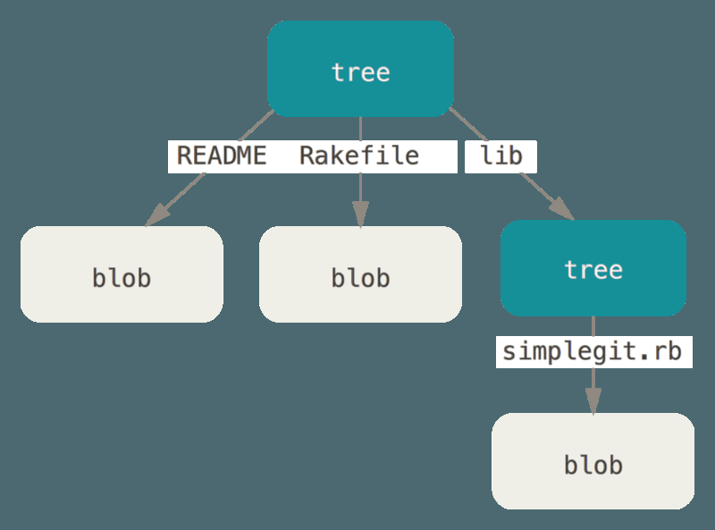

每一个分支当中都关联了一个树对像，他存储了当前分支下所有的文件名及对应的 key.
通过以下命令即可查看
#查看分支树
git cat-file -p master^{tree}

3、git提交对象
一次提交即为当前版本的一个快照，该快照就是通过提交对像保存，其存储的内容为：一个顶级树对象、上一次提交的对像啥希、提交者用户名及邮箱、提交时间戳、提交评论。

$ git cat-file -p b2395925b5f1c12bf8cb9602f05fc8d580311836
tree 002adb8152f7cd49f400a0480ef2d4c09b060c07
parent 8be903f5e1046b851117a21cdc3c80bdcaf97570
author tommy <tommy@tuling.com> 1532959457 +0800
committer tommy <tommy@tuling.com> 1532959457 +0800

通过上面的知识，我们可以推测出从修改一个文件到提交的过程总共生成了三个对像：
一个内容对象 ==> 存储了文件内容
一个树对像 ==> 存储了文件名及内容对像的key
一个提交对像 ==> 存储了树对像的key 及提交评论。

- 演示文件提交过程

4、GIT引用
当我们执行 git branch {branchName} 时创建了一个分支，其本质就是在git 基于指定提交创建了一个引用文件，保存在 .git\refs\heads\ 下。
- 演示分支的创建
git branch dev
cat.git\refs\heads\dev
git 总共 有三种类型的引用：
- 分支引用
- 远程分支引用
- 标签引用

#查询比较两个版本
git log master..experiment

#版本提交历史网络
git log --pretty=format:'%h %s' --graph

#查看分支树
git cat-file -p master^{tree}

